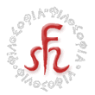 Slovenské filozofické združenie pri SAV
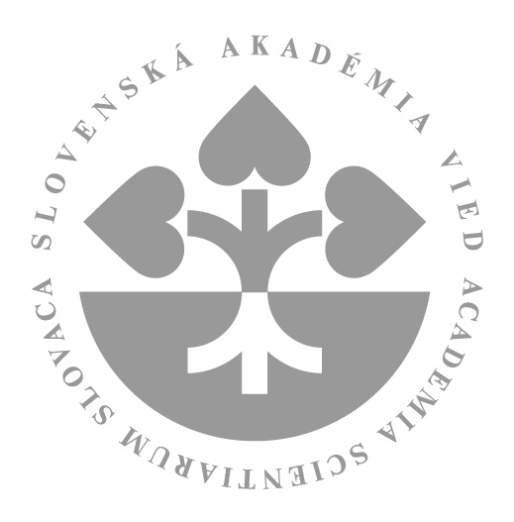 Filozofický ústav SAV

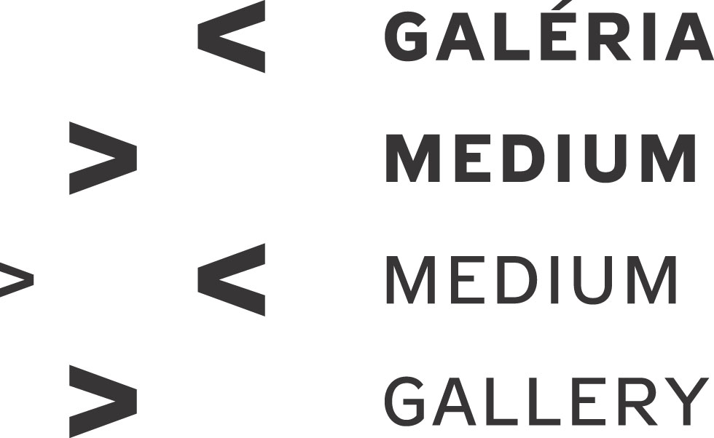 Galéria Medium

Vás srdečne pozývajú na prednášku

doc. Katalin Kovács
(Filozofická fakulta, Univerzita v Segedíne, Maďarsko)
na tému:

Farba a pocit : Chardinova maľba a „reč ticha“

La couleur et le sentiment : la peinture de Chardin et le « langage du silence »

Prednáška sa bude konať dňa 23.10. 2013 o 15.30 v Galérii Medium na Hviezdoslavovom nám. 18 (budova VŠVU),
prednáška bude konzekutívne tlmočená do slovenčiny.

